6В.29
Тема: «Муссоны, бризы, пассаты».
Тип урока: комбинированный
Цель урока: развитие интереса к изучению данной темы; формирование у учащихся представлений о типах ветров, причинах их возникновения.
Задачи:
- Образовательная – познакомить учащихся с местными, сезонными и постоянными ветрами, сформировать представление об общей циркуляции атмосферы.
- Развивающая – формировать умение выделять ключевые признаки объектов, развивать умение работать с различными источниками информации: с текстом, таблицами, иллюстрациями, расширять кругозор, обогащать словарный запас;
- Воспитательная – продолжить воспитание личностных качеств учащихся, способность работать в коллективе.
- Здоровьесберегающая - сохранение и укрепление здоровья учащихся.
Оборудование: интерактивная доска, видео, климатическая карта
Ход урока
- Постановка проблемы и актуализация знаний.
- Что понимается под словом «Ветер»? (перемещение воздуха в горизонтальном направлении из области повышенного давления в область пониженного давления)
- Перед вами три пункта, атмосферное давление известно, определите направление ветра, его интенсивность.
754 мм.рт.ст.
746 мм.рт.ст.

сильный
умеренный

слабый
760 мм.рт.ст.

- Какие свойства ветра мы обозначили? (сила, скорость, направление)
В конце прошлого урока мы определили направление ветра не в абстрактном месте, а над конкретной территорией. Давайте вернёмся к этому заданию.
- В каком направлении дует ветер? (с востока на запад)
- Можем мы по этому рисунку определить, какое время года на Дальнем Востоке?
- Мнения разделились. Сегодня мы ответим на этот вопрос.
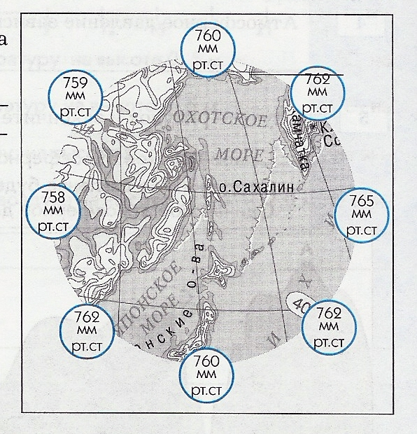

- Поиск решения.
- Какова главная причина возникновения ветра? (разница в атмосферном давлении)
- А от чего зависит атмосферное давление? Какой воздух с большей силой давит на земную поверхность? (от температуры, холодный воздух более тяжёлый)
- Как нагревается воздух? (от поверхности)
- Почему возникает разница в нагреве поверхности, при прочих равных условиях? (скорость нагревания и остывания у разных типов поверхности разная)
У нас именно такая ситуация: материк и океан взаимодействуют друг с другом.
- Мы знаем чему равно атмосферное давление над океаном и сушей, можем мы предположить, где в этот момент холоднее? (да, над океаном)
- А в какое время года океан нагревается медленнее, чем суша? (летом)
- Какое время года изображено на карте? (лето)
- Как вы думаете, какое направление будет иметь ветер зимой, почему? (зимой ветер будет дуть с океана на сушу, потому что суша быстро остыла и промёрзла, а океан медленно отдаёт тепло, накопленное за лето).
Ветры, меняющие своё направление на противоположное два раза в год, называются сезонными. Арабские мореплаватели ещё в 14 веке знали об особенностях сезонных ветров и использовали их в путешествиях на парусных судах. Сезон года по-арабски – «муссон». Это название сохранилось до сих пор.
Давайте в тетради на печатной основе на странице 37 отметим, что первую группу ветров называют переменными. К этой группе относят муссон – зимний и летний.
- Скажите, какой муссон влажный? (летний, потому что дует с океана)
Температура воздуха меняется не только в течение года, но и в течение суток, что влияет на образование переменных ветров, правда не столь масштабных, как муссон. Ветры, меняющие своё направление дважды за сутки, называются местными. Приведите примеры. (бриз)
Давайте рассмотрим, как образуется дневной бриз.

ветер

Т Д
Т Д

Как образуется ночной бриз, определите самостоятельно.
Скажите, разница в нагреве поверхности заметна только на границе суша-вода? Где ещё могут наблюдаться подобные явления? (если учащиеся сразу не могут ответить на вопрос, напомнить им о том, что температура воздуха в Москве всегда на несколько градусов выше, чем в области, чем это можно объяснить, ученики 6-го класса ответить в состоянии). Возникает так называемый городской бриз. Продолжаем заполнять схему.

Образование местных ветров не всегда определяется только разницей в нагреве поверхности, свою роль играет и рельеф территории. Найдите в тексте параграфа 25 подтверждение этим словам, заполните пустые ячейки первого столбца в таблице в своих бланках.
Название ветра | Причины образования | Отличительные особенности | Где встречается
Горно-долинный | Воздух по-разному нагревается над гребнями горных хребтов, склонами и дном долины | В тёплое время года, днём направлены снизу вверх, а ночью сверху вниз. | В горных долинах
Фён | Воздух перетекает через гребень хребта, устремляется по подветренному склону в долину, и при опускании его температура повышается, а влажность уменьшается | сухой, тёплый сильный ветер, порывисто дующий с высоких гор | в Альпах, на Кавказе
Бора | образуется, если невысокие горные хребты отделяют холодный воздух над сушей от тёплого воздуха над водой | сильный порывистый холодный ветер, дующий на побережье морей или крупных озер с горных хребтов, обычно наблюдается зимой | Урал
- Проверяем ваши работы.
- Как вы думаете, есть ли на нашей планете постоянные ветры? (да)
- Каково условие их существования? ( наличие устойчивых областей высокого и низкого давления)
Рассмотрим схему общей циркуляции атмосферы.
Северный полюс
Высокое
Низкое
45 – 60⁰с.ш.

Высокое
20 – 30⁰с.ш.

Низкое давление
экватор

Высокое
20 – 30⁰ю.ш.

Низкое
45 – 60⁰ю.ш.
Высокое
Южный полюс
Это идеальная картина, однако планета наша вращается вокруг своей оси, что влияет на циркуляцию атмосферы.
Демонстрация видеофрагмента (4.18 – 4.52). Берём в руки карандаш и поворачиваем каждую стрелку в северном полушарии по часовой, в южном – против часовой стрелки.
Пассаты. Они дуют от тропиков Северного и Южного полушарий, где формируются области высокого давления, к экватору, находящемуся в области низкого давления.
В умеренных широтах дуют преимущественно западные ветры, их образование объясняется тем, что от тропических поясов высокого давления ветры направлены не только к экватору, но и к полюсам, поскольку возле 65 с.ш. и ю.ш. находятся пояса низкого давления. В результате вращения Земли эти ветры отклоняются от своего меридионального направления вправо (в Северном полушарии) и влево (в Южном полушарии). Так образуется мощный западный перенос.
Из-за малого количества солнечного тепла, воздух в полярных районах охлаждается и опускается вниз, образуя районы высокого давления и выталкивая приполярный воздух в направлении более низких широт. Этот воздух в результате силы Кориолиса отклоняется на запад, образуя северо-восточные ветры в Северном полушарии и юго-восточные — в Южной.

- Самостоятельное применение знаний.
Заполните пробелы в тексте, используя следующие понятия: сухой, побережья, влажный, бриз, предгорья, пассат, горно-долинный, циркуляция, западные, устойчивые, ветры.
К местным ветрам относят _________, что в переводе с французского «лёгкий ветерок», _________________, в том числе фён и бора. К сезонным – муссон (летом - ________, зимой - _________). К постоянным - ____________, ветры полярных и __________ ветры умеренных широт.
Бризы характерны для ____________ и крупных городов, горно-долинные – для ________________ и горных долин. Постоянные ветры дуют там, где существуют ________________ области высокого и низкого давления. Все ____________ и воздушные потоки на Земле носят название общей _________________ атмосферы.

Домашнее задание.
§ 25 вопросы 1,2 (??), задание 3 на стр. 37 (РТ)

